第二学期期末考试试卷
姓名 班级___________ 座位号
………………………装…………订…………线…………内…………不…………要…………答…………题………………………
四年级英语试卷
时间：40分钟 满分：100分

听力部分（共60分）

一、听录音，按所听内容，选择正确的图片。每小题读两遍。（本题5小题，每小题2分，共计10分）

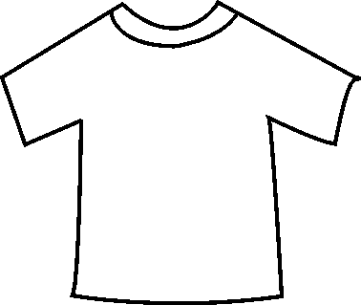
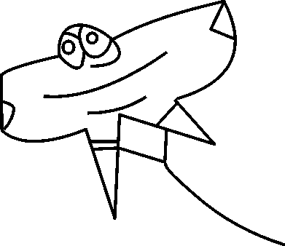
1.（ ） A. B.

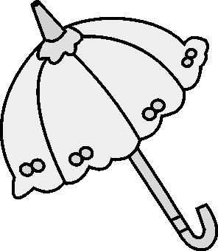
2.（ ） A. B.

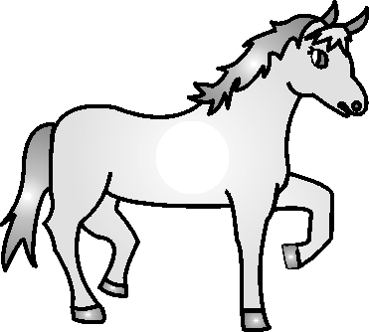
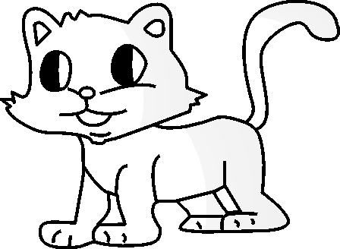

3.（ ） A. B.

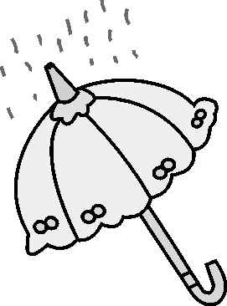
4.（ ） A. B.


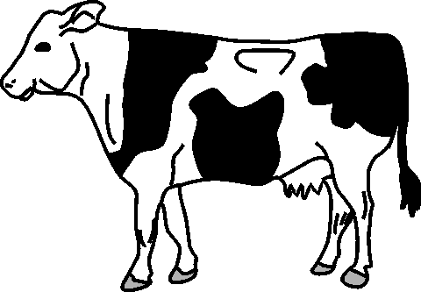
5.（ ） A. B.

二、听录音，选出你所听到的单词。每小题读两遍。（本题5小题，每小题2分，共计10分）
（ ）1.A.library B.lunch
（ ）2.A.nurse B.birth
（ ）3.A.windy B.cloudy
（ ）4.A.potato B.tomato
（ ）5.A.cute B.pretty
三、听录音，根据所听短语的顺序给下列图片标序号。每小题读两遍。（本题5小题，每小题2分，共计10分）
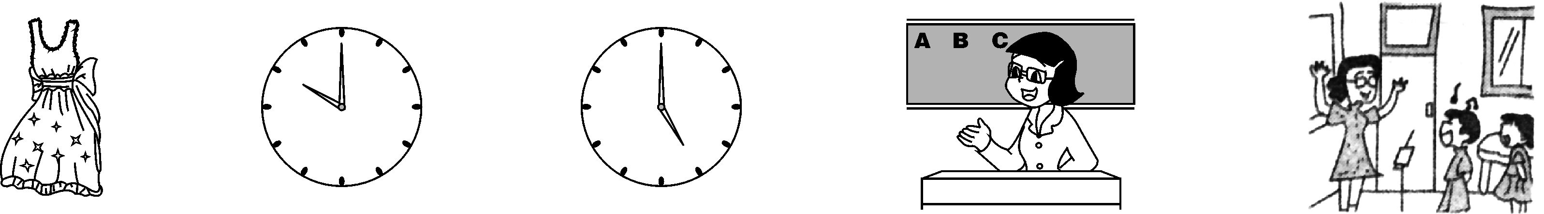

( ) ( ) ( ) ( ) ( )
四、听录音，判断图片与所听到的内容是否相符，一致的画“√”，不一致的画“×”。每小题读两遍。（本题5小题，每小题2分，共计10分）
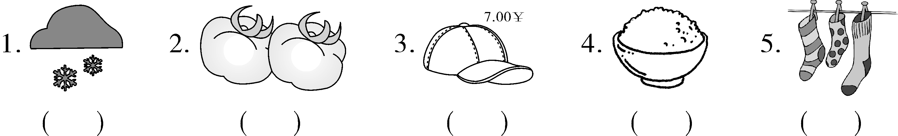

五、听录音，选出你所听到的句子。每小题读两遍。（本题5小题，每小题2分，共计10分）
（ ）1.A.These are John’s gloves. B.These are John’s shoes.
（ ）2.A.It’s time for breakfast. B.It’s time for lunch.
（ ）3.A.They’re very cheap. B.They’re very expensive.
（ ）4. A.It’s cool in Beijing today. B.It’s warm in Bejing today.
（ ）5.A.My sweater is green. B.My jacket is green.
六、听短文，选择正确图片，将序号填在横线上。每小题读两遍。（本题5小题，每小题2分，共计10分）
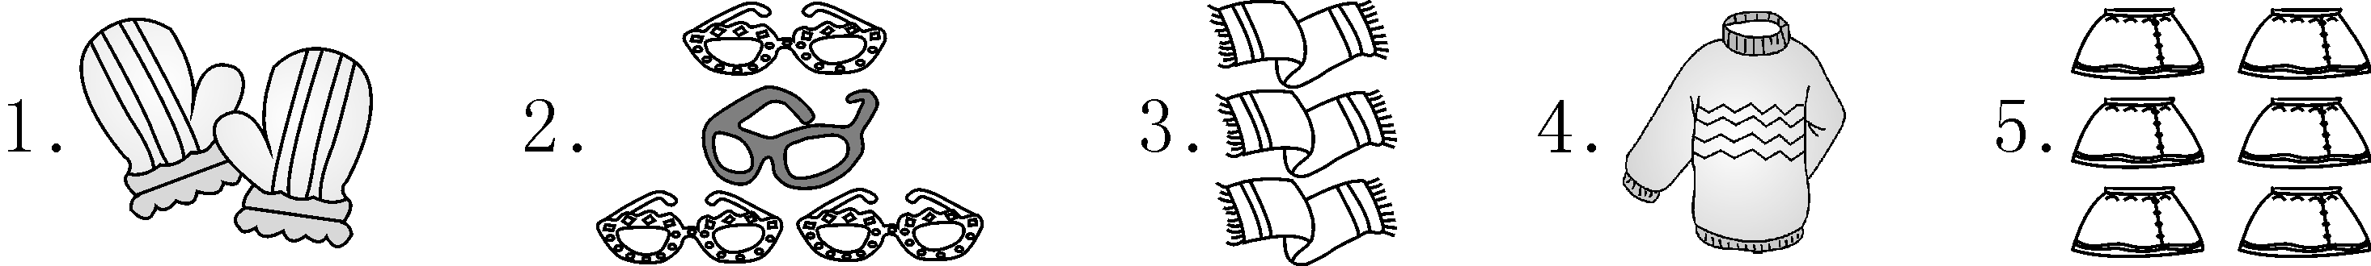

Today all and are five yuan!They are very cheap.We have many nice ,too. and are cheap.Come and see us today!

笔试部分（共40分）
七、请将下列单词用手写体抄写在四线三格中。（每个单词2分，共计10分）
big coat beef hot

八、读句子，排顺序，将序号写在题前括号里。（本题5小题，每小题2分，共计10分）
（ ）Yes,do you have any oranges?
（ ）They’re nice.How much?
（ ）Oh! No,thank you.That’s expensive.
（ 1 ）Can I help you?
（ ）Yes,of course.How about these?
（ ）Ten yuan for four.
九、从B栏里找出与A栏相对应的答句，把它的字母编号写在对应的问句前的括号里。（本题5小题，每小题2分，共计10分）
A B
（ ）1.Can I go outside? A.It’s 8 o’clock.
（ ）2.What time is it? B.It’s in the first floor.
（ ）3.What’s the weather like today? C.Forty.
（ ）4.Where is the art room? D.Yes,you can.
（ ）5.How many students? E.It’s rainy.
十、读短文，将方框中的单词填到横线上（填序号）。（本题5小题，每小题2分，共计10分）
Our 1.
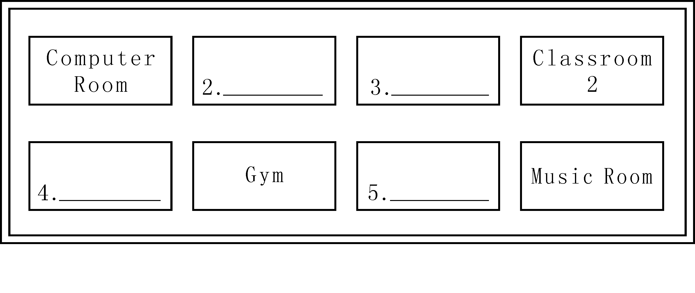

The library is on the second floor.The teachers’ office is next to the library.The art room is next to the gym.Classroom 1 is under the teachers’ office.
A.Library B.Art room C.School
D.Teachers’ office E.Classroom 1

试卷1 参考答案

笔试部分
八、2 4 6 1 3 5
九、1-5 DAEBC
十、1-5 CADBE

